Backlog Product janvier 2021

Le back log n’a été réalisé uniquement pour la première livraison. Il faudra préparer le backlog de la deuxième livraison avec le product owner Risser.

# Les activités de l’étudiant : besoins indispensables

## User story 1 : La création d’une démarche par un étudiant=> us_et_dem_01

L’étudiant se connecte en choisissant son statut. Il atteint l’url de son tableau de bord

* L’étudiant se connecte en choisissant son statut. Il atteint l’url de son tableau de bord. Quand l’étudiant souhaite démarcher une entreprise, il n’a qu’à cliquer sur le bouton “Effectuer une démarche”.

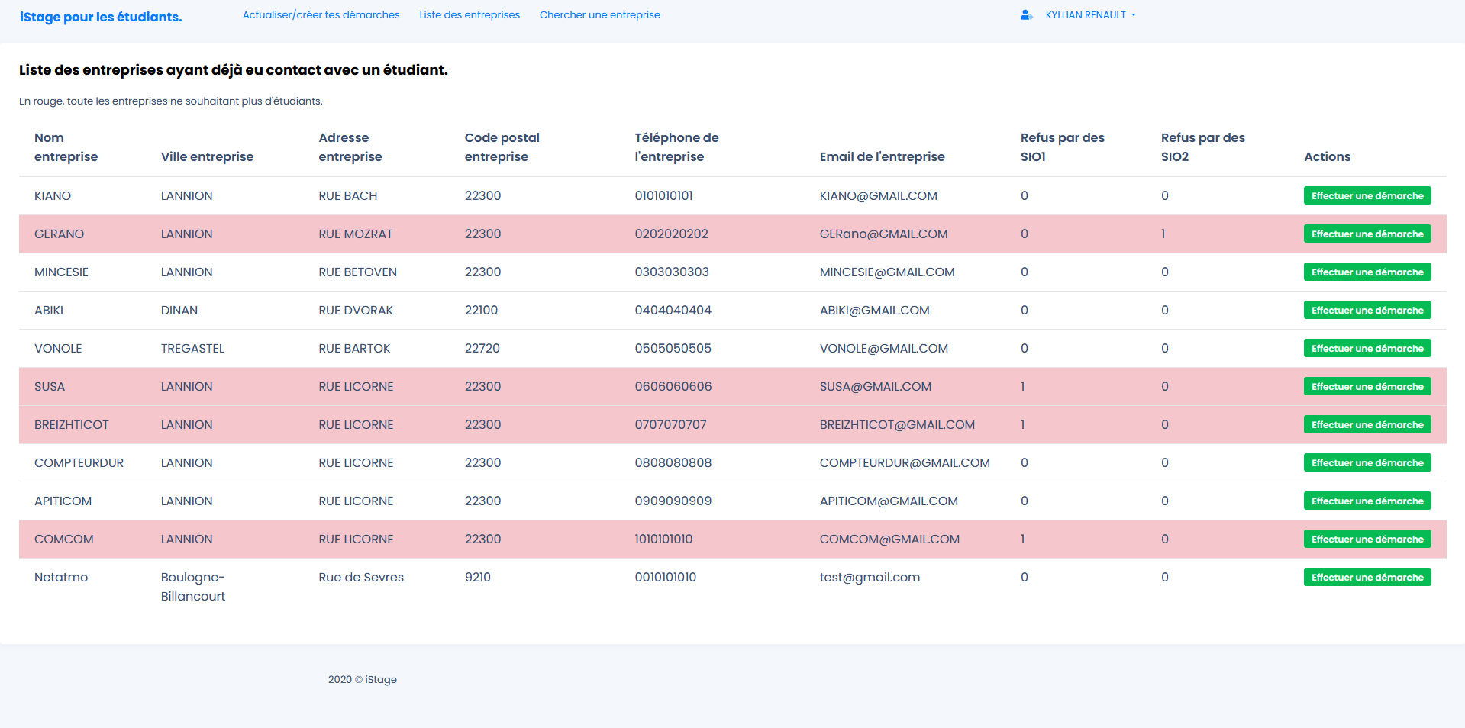

Une autre page s’ouvre sur un formulaire présentant les caractéristiques de l’entreprise choisit en premier. S'ensuit le nom du contact, la date de la démarche, les possibles commentaires et si elle accepte encore ou non des stagiaires.

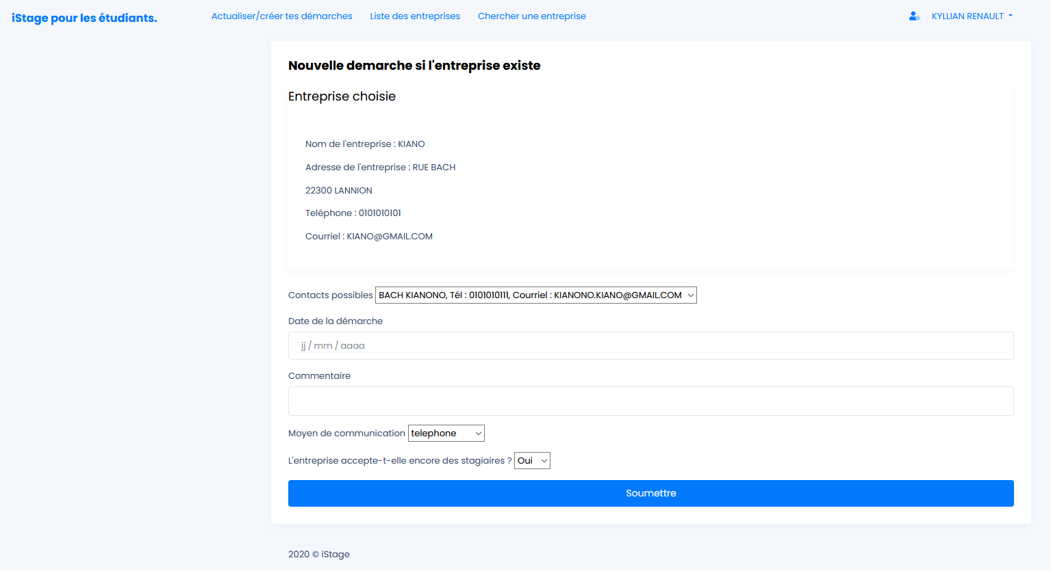

Enfin la démarche saisie apparait dans son tableau de bord.

* Si l’étudiant a déjà créé une démarche pour l’entreprise et qu’il souhaite actualiser ses démarches.

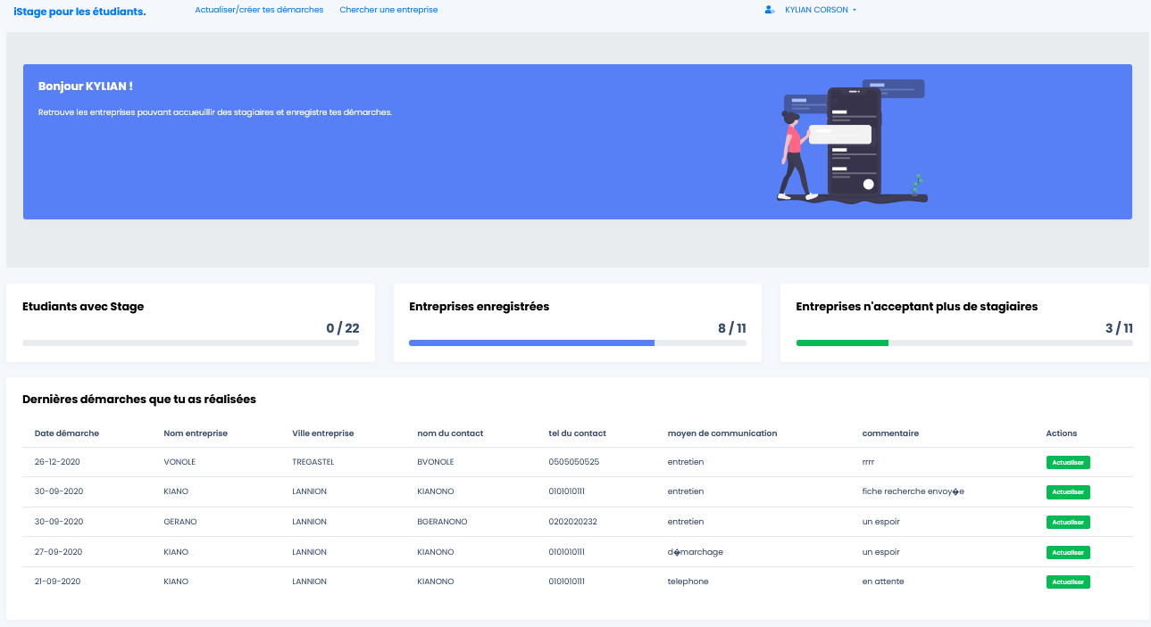

Comme au point précédent, l’étudiant pourra compléter sa démarche.

* Si l’étudiant dispose d’un stage, ce sera écrit sur son tableau de bord et il ne pourra plus démarcher d’entreprise.

## User story 2 : La création d’une entreprise par un étudiant => us_et_ent_01

L’étudiant se connecte en choisissant son statut. Il atteint l’url de son tableau de bord. Si l’entreprise n’apparait pas dans la liste ou s’il a déjà réalisé des démarches, il clique sur



Apparait alors, il clique sur 

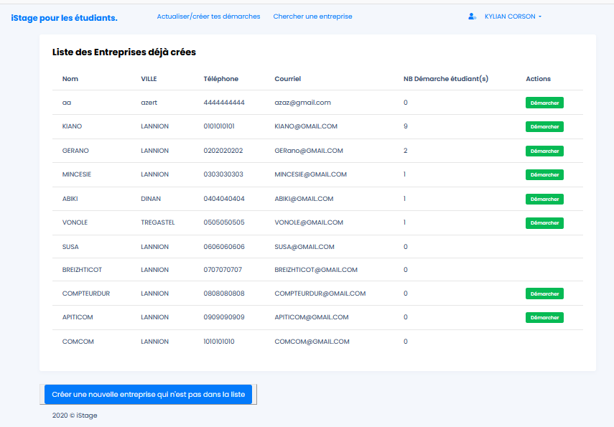 

Il dispose alors de la fenêtre de saisie des entreprises

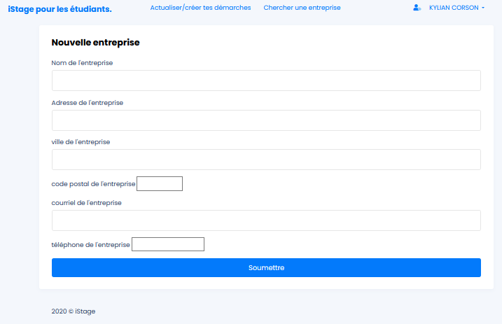

Il saisit l’entreprise et soumet les données saisies. L’application lui fournit la liste précédente des entreprises avec la nouvelle entreprise enregistrée.

Si l’étudiant a déjà un stage, il ne peut plus saisir d’entreprises !

## User story 3 : La création d’un contact par un étudiant => us_et_cont_01

L’étudiant se connecte en choisissant son statut. Il atteint l’url de son tableau de bord. Il choisit la liste des entreprises, puis d’ajouter un contact



Apparaît alors le formulaire suivant

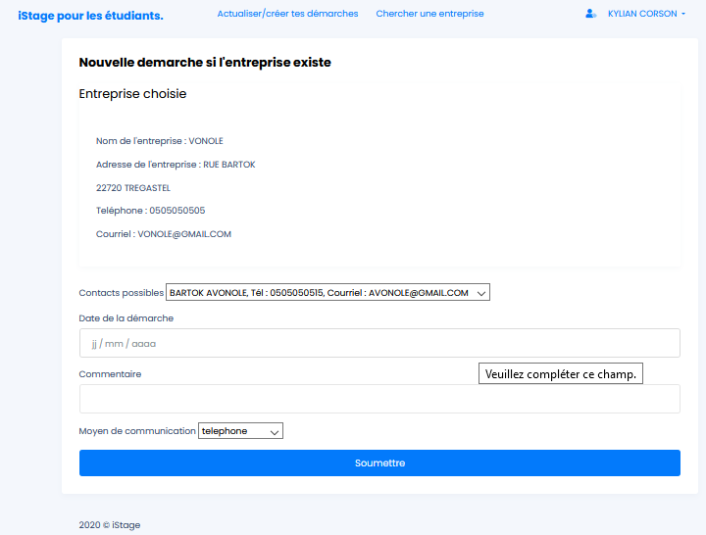

Après soumission du formulaire le contact est créé et si l’utilisateur crée une démarche pour l’entreprise, il voit apparaitre le contact dans le menu déroulant de l’entreprise



## D. User story 4 : L’enregistrement d’un arrêt des démarches pour l’entreprise=> us_et_stop_dem_01

L’étudiant se connecte en choisissant son statut. Il atteint l’url de son tableau de bord. Quand l’étudiant a démarché une entreprise et qu’elle refuse de prendre des stagiaires, l’étudiant doit créer la démarche qu’il a faite avec un refus de stagiaire depuis son tableau de bord.



Puis , il peut compléter le formulaire de saisie de démarche, cliquer sur et soumettre sa démarche

Sur la liste des entreprises, il n’y aura plus de bouton démarcher

contact



## E. User story 5 : la validation d’une démarche en stage=> us_et _dem_stage_01

L’étudiant se connecte en choisissant son statut. Il atteint l’url de son tableau de bord. Quand l’étudiant a démarché une entreprise et qu’elle refuse de prendre des stagiaires, l’étudiant doit créer la démarche qu’il a faite avec un refus de stagiaire depuis son tableau de bord.



Puis , il peut compléter le formulaire de saisie de démarche, cliquer sur et soumettre sa démarche. Le contact mentionné sera son tuteur.



L’étudiant voit sur son tableau de bord les caractéristiques du stage obtenu : entreprise, tuteur.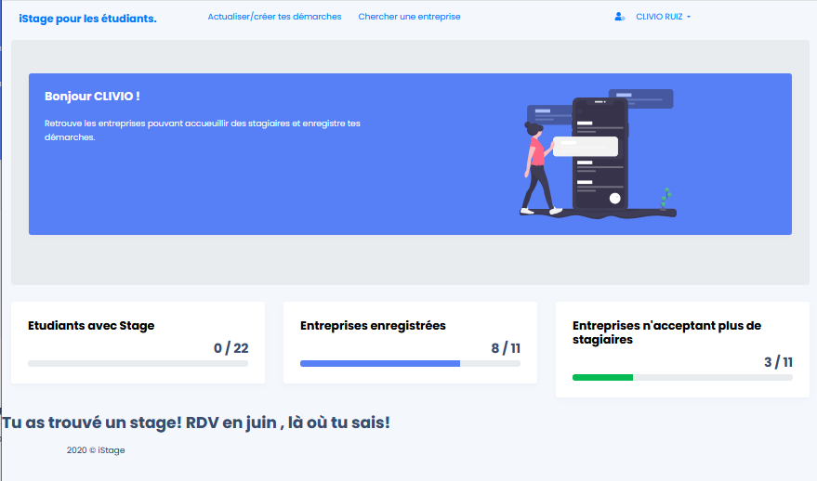

# Authentification des utilisateurs : besoins primordiaux

## User story 7 : authentification d’un étudiant=> => us_auth_01

L’étudiant accède à la page suivante

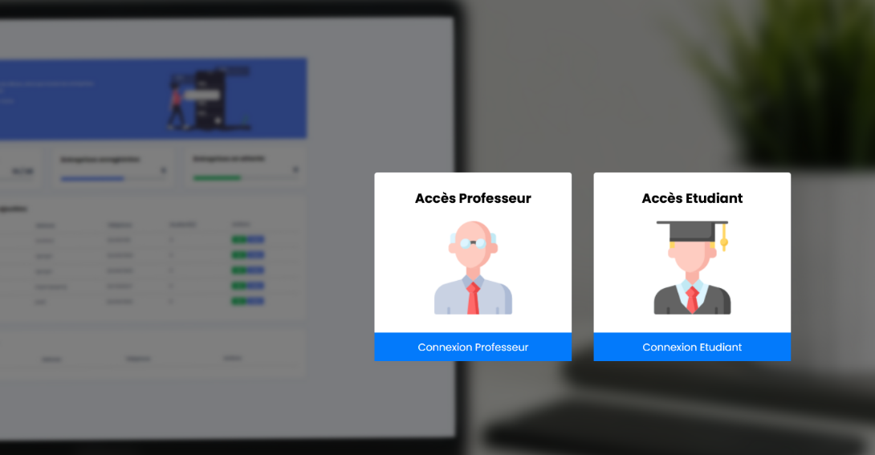

Puis à la page, il saisit son identifiant : une adresse de courrier électronique et son mot de passe comportant forcément 10 caractères avec des chiffres, des lettres, des minuscules, des caractères spéciaux.

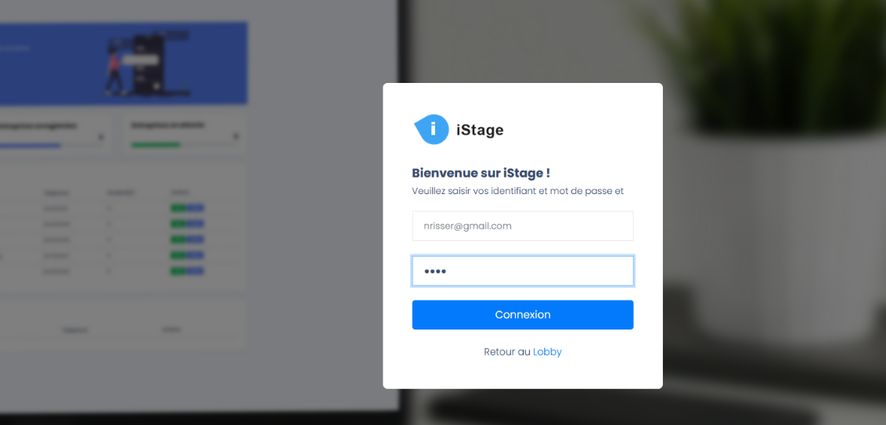

Et visualise à son tableau de bord



## User story 8: authentification d’un professeur => us_auth_02

Le professeur accède à la page suivante



Puis à la page, il saisit son identifiant : une adresse de courrier électronique et son mot de passe comportant forcément 10 caractères avec des chiffres, des lettres, des minuscules, des caractères spéciaux.



Et visualise à son tableau de bord

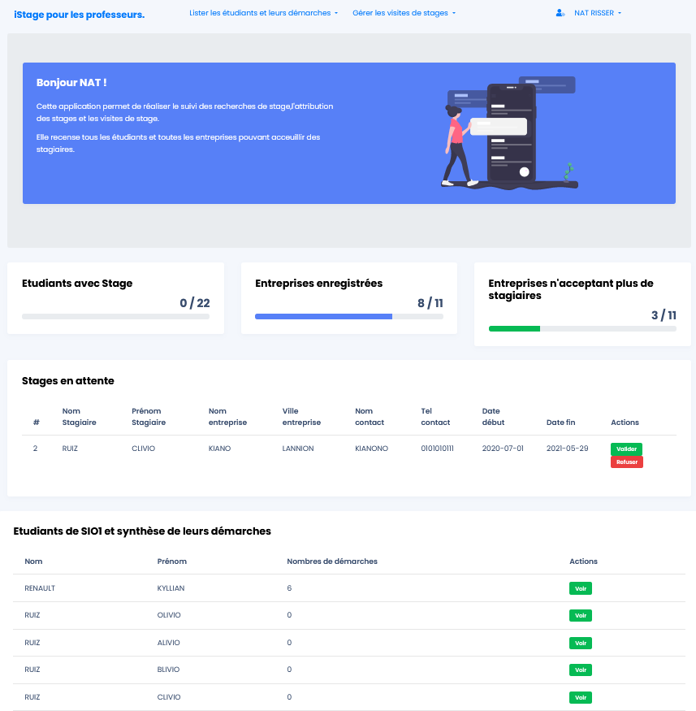

# Les activités du professeur : besoins indispensables

## User story 9 : visualiser des statistiques=> => us_prof_stat_01

Le professeur se connecte en choisissant son statut. Il atteint l’url de son tableau de bord 

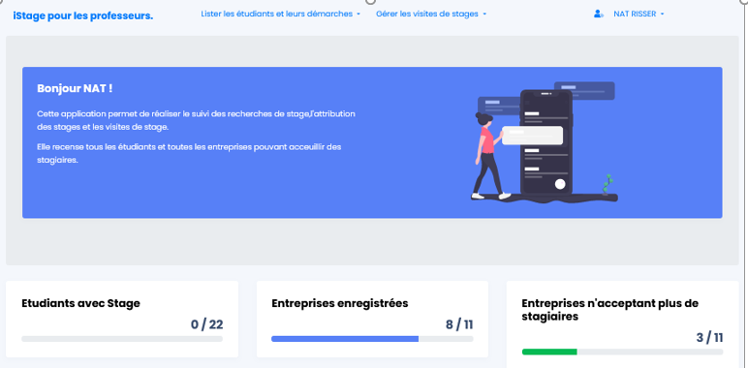

## User story 10 : visualiser les démarches des étudiants=> => us_prof_dem_ets_01

Le professeur se connecte en choisissant son statut. Il atteint l’url de son tableau de bord 



## User story 11 : visualiser les démarches d’un étudiant=> => us_prof_dem_et_01

Après l’accès au tableau de bord professeur, le professeur clique sur « voir » .

Il accède alors à toutes les démarches d’un étudiant.



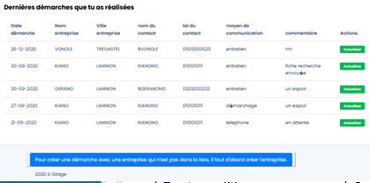

Sur le bouton pour voir, l’utilisateur voit la démarche correspondante



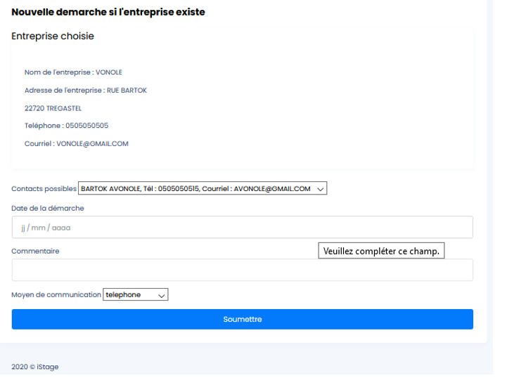

## User story 12 : visualiser les stages par un professeur => => us_prof_stages_01

Après l’accès au tableau de bord professeur, le professeur clique sur la barre de navigation.

Il accède alors à toutes les stages d’un étudiant. 







## 

## User story 13: Des statistiques sur les lieux de stage : ville ou entreprise, … Évolution des stages trouvés selon les dates. => us_prof_statistique_stage_01

Après l’accès au tableau de bord professeur, le professeur clique sur l’onglet “Lieux de stages/statistiques” de la barre de navigation.Il accède alors a la liste des départements, ville, et entreprises avec le nomdre de stages par lieux pour tout les étudiants.

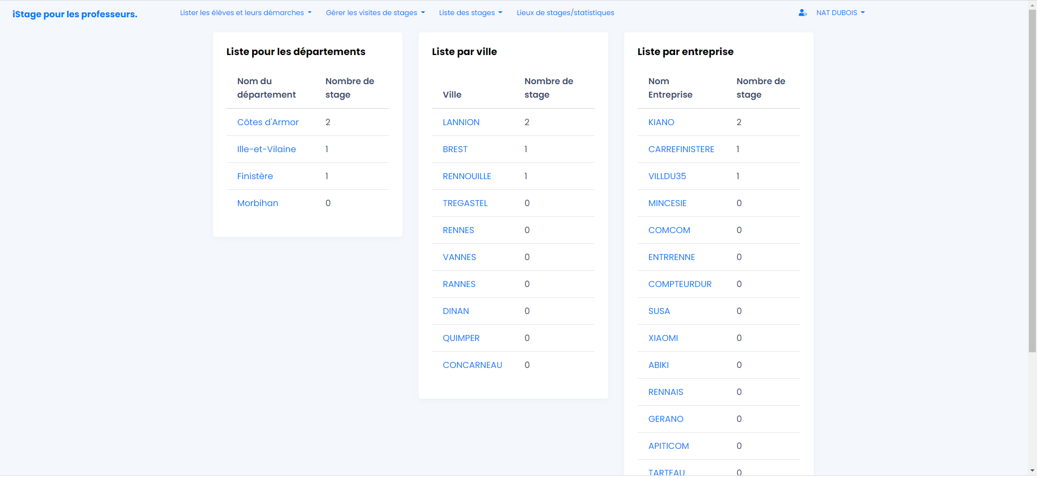

Le professeur peut ensuite cliquer sur le département, la ville ou l’entreprise de son choix pour y afficher des statistiques comprenant :

-Un graphique en ligne affichant le nombre de démarches sur le lieux, en dehors du lieu et le nombre total de démarche durant l’année scolaire en cours par mois.

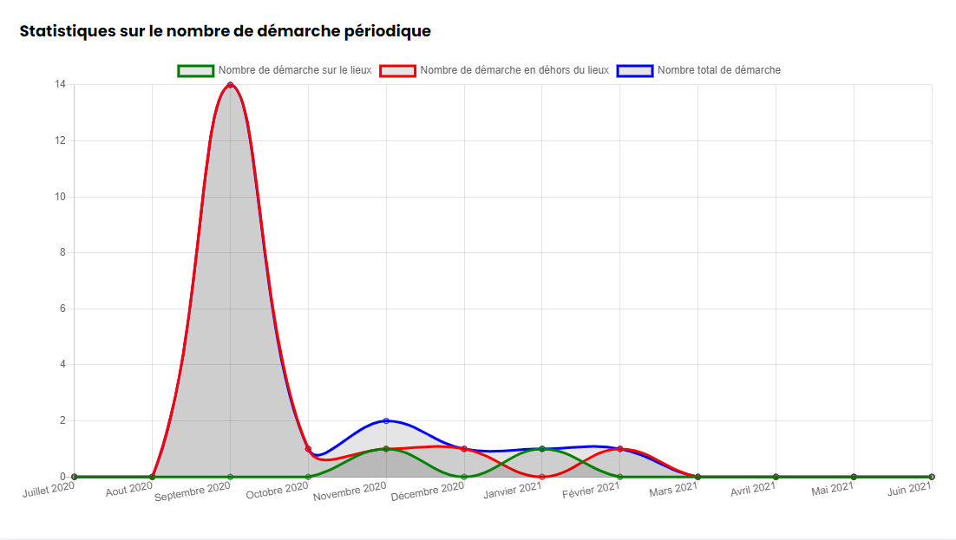

Il est possible de choisir de ne pas afficher une ligne en particulier en cliquant sur la légende correspondante

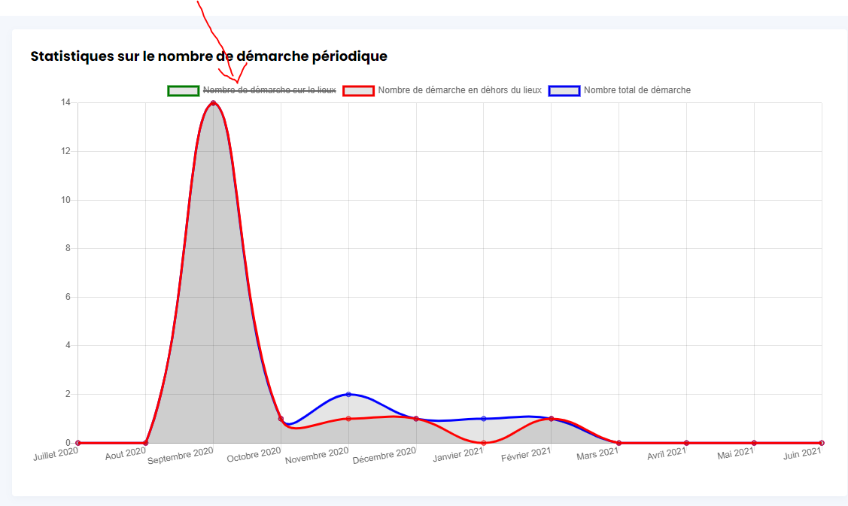

-Un graphique en camembert affichant le nombre de démarches total sur le lieux, le nombre total en dehors du lieu ainsi que le nombre total de démarche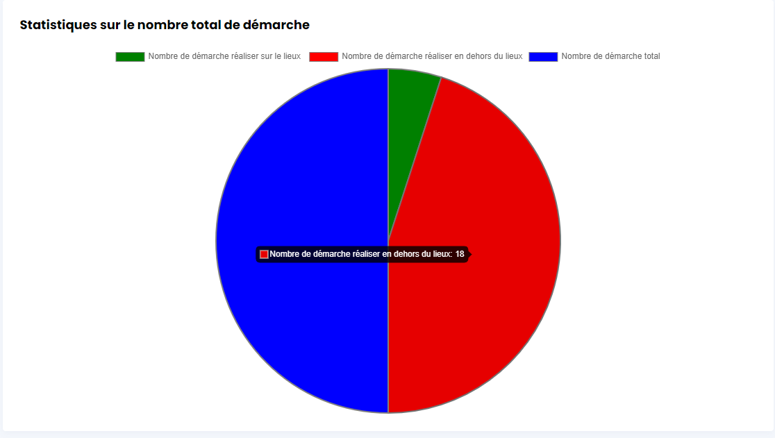

-Un Diagramme en bar affichant le nombre de stages sur le lieux, en dehors du lieux ainsi que le nombre total d’élève ayant un stage validé suivant leur date de validation.

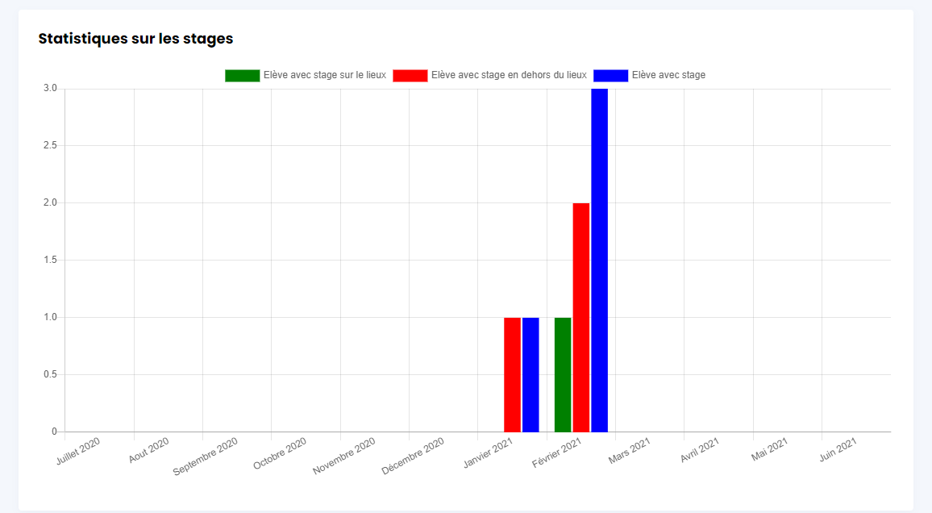

## User story 14 : valider les stages en attente par le professeur de spécialité de l’étudiant=> => us_profspe_valstage_01

Après l’accès au tableau de bord professeur. Il accède alors aux stages en attente des étudiants de sa spécialité.

Il peut choisir de refuser ou de valider un stage suivant son choix e

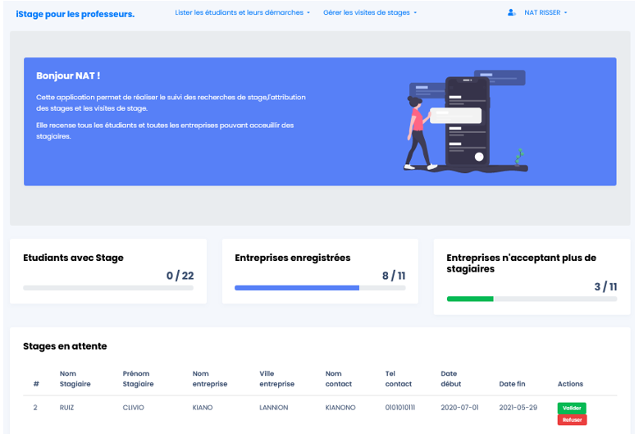

## User story 15: Affichage des élèves qui ont un stage et ceux qui n’en n’ont pas dont le professeur est référent => us_prof_stages_01

Après l’accès au tableau de bord professeur, le professeur clique sur la barre de navigation.

Il accède alors aux stages non validés par les étudiants dont il est référent.

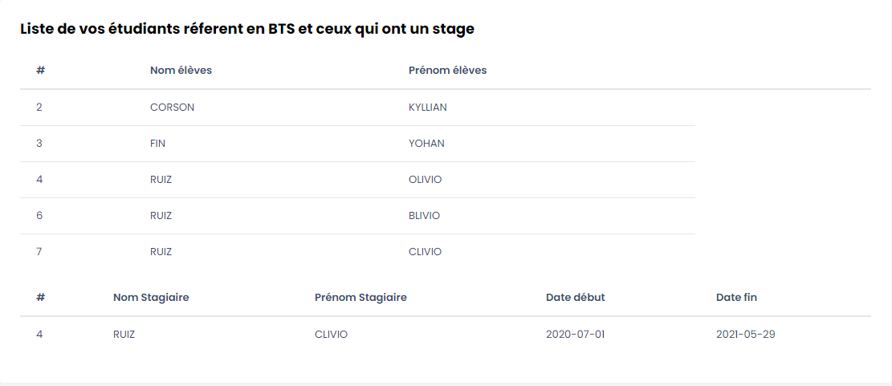

User story 16 : Prise en compte du statut du stage => us_eleve_dem_stage_01

Après la connexion l’élève arrive sur son tableau de bord il peut d’ici effectuer une démarche avec le bouton “effectuer une démarche”.

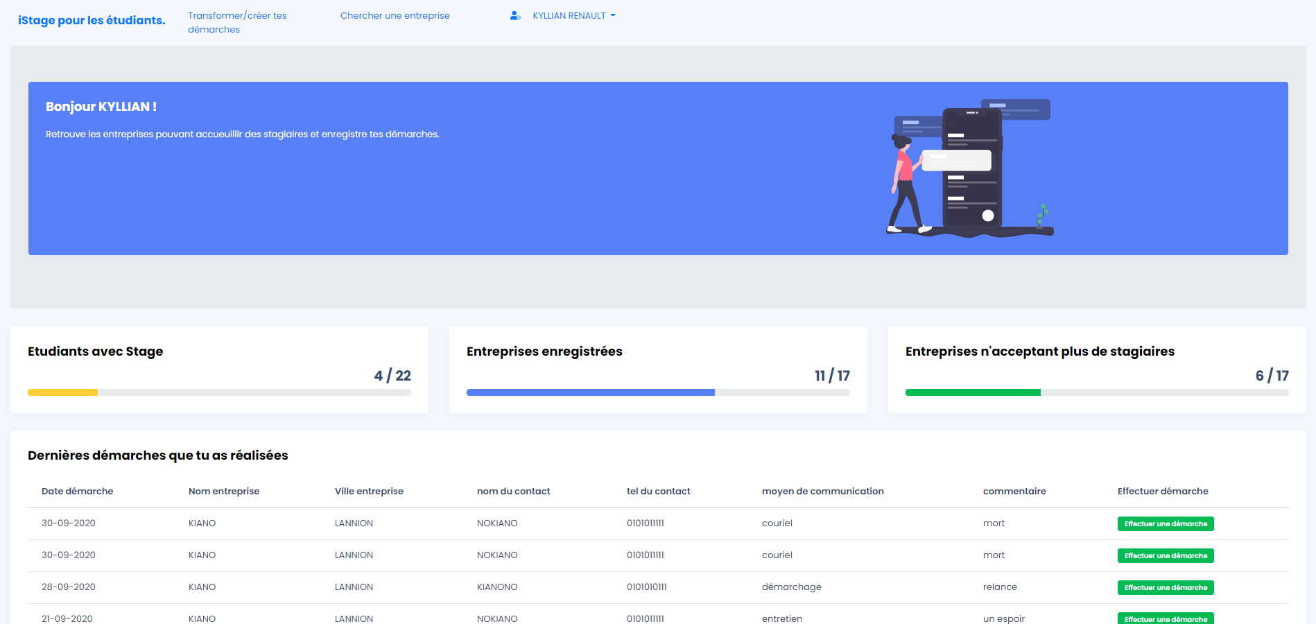

Il peut également le faire à partir de la barnav "Créer/Transformer tes démarches”.

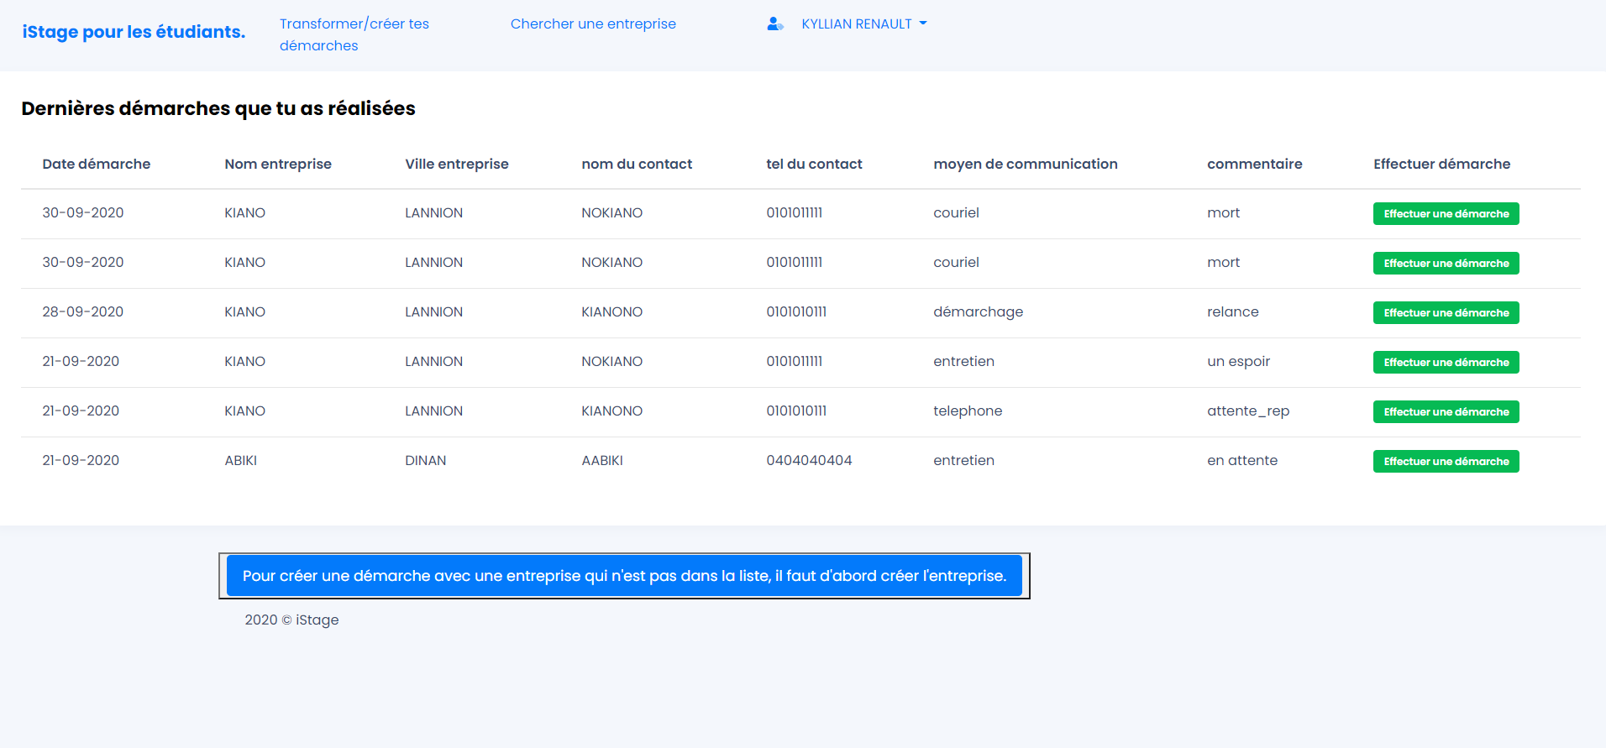

Il crée sa démarche via la page démarche.php .

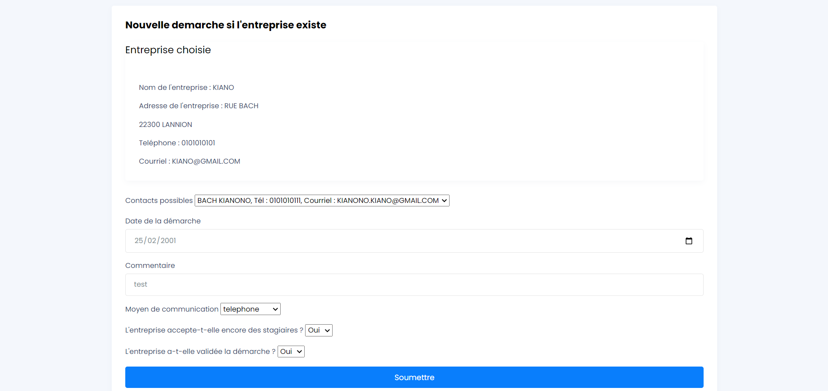

Si l’entreprise a validé la démarche alors l’étudiant doit immédiatement remplir le questionnaire de transformation de stage après avoir soumis sa démarche. Il y renseigne sa date de début ainsi que sa date de fin de stage.

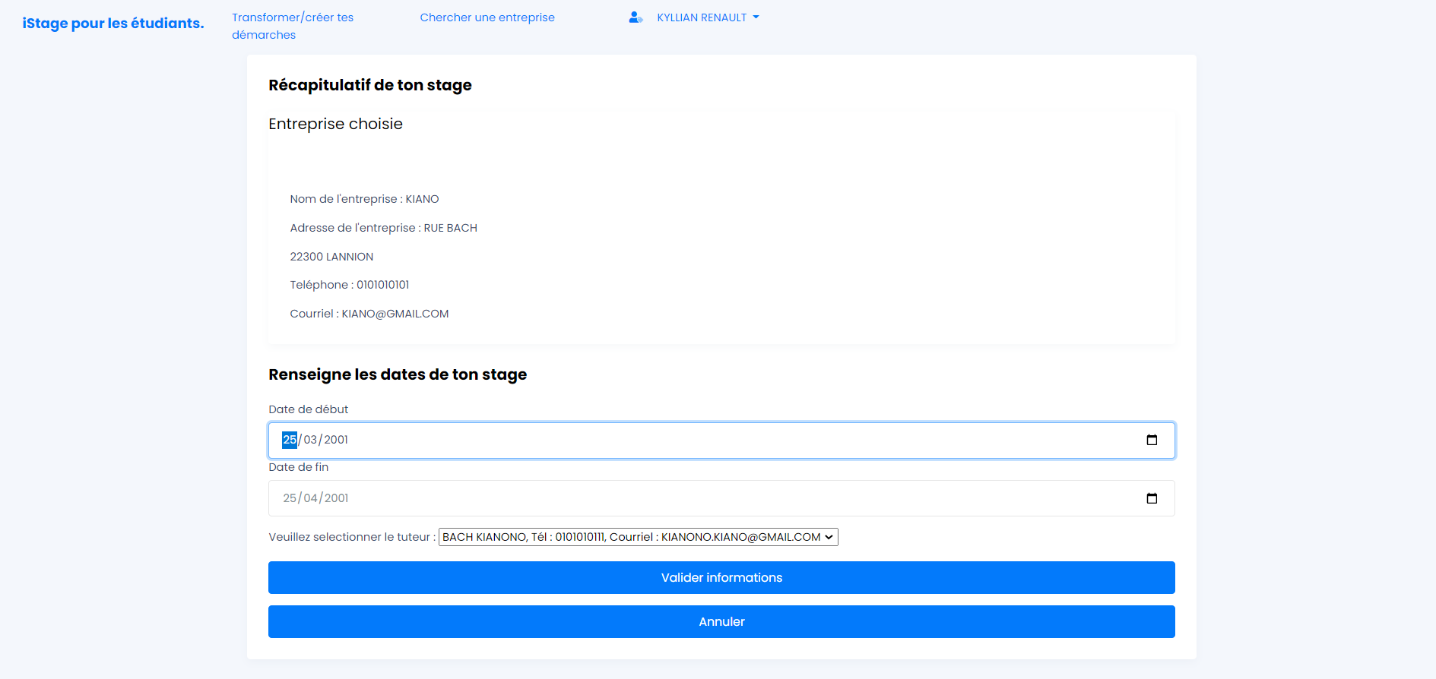

Une fois validé sa demande de stage, il est redirigé sur le tableau de bord et ne peut plus effectuer de démarches ou transformer d’autres demandes en stage.

